内江普众教育测试卷数学（高中）

一、选择题，本大题共12小题，每小题5分，共60分．在每小题给出的四个选项中，只有一项是符合题目要求的．
1．设集合A={1,3,5,7}，B={x|2≤x≤5}，则A∩B=( )
A．{1,3} B．{3,5} C．{5,7} D．{1,7}
2．设(1+2i)(a+i)的实部与虚部相等，其中a为实数，则a=( )
A．-3 B．-2 C．2 D． 3
3．为美化环境，从红、黄、白、紫4种颜色的花中任选2种花种在一个花坛中，余下的2种花种在另一个花坛中，则红色和紫色的花不在同一花坛的概率是( )
A． B． C． D．
4．ΔABC的内角A,B,C的对边分别为a,b,c.已知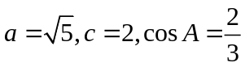，
则b=( )
A．  B． C．2 D．3
5．直线l经过椭圆的一个顶点和一个焦点，若椭圆中心到l的距离为其短轴长的
，则该椭圆的离心率为( )
A． B． C． D．
6．若将函数y=2sin (2x+)的图像向右平移个周期后，所得图像对应的函数为
( )
A．y=2sin(2x+) B．y=2sin(2x+) C．y=2sin(2x–) D．y=2sin(2x–)
7．如图，某几何体的三视图是三个半径相等的圆及每个
圆中两条相互垂直的半径.若该几何体的体积是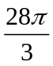，
则它的表面积是( )
A．17π B．18π C．20π D．28π
8．若a>b>0，0<c<1，则( )
A．log_{a}c<log_{b}c B．log_{c}a<log_{c}b C．a^{c}<b^{c} D．cª>c^{b}
9．函数y=2x²–e^{|x|}在[–2,2]的图像大致为( )
y
x
y
2
O
-2
1
C
x
2
O
-2
1
B
y
x
2
O
-2
1
A
x
2
O
-2
1
D
y

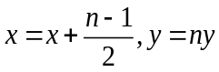
10．执行右面的程序框图，如果输入的x=0，y=1，n=1，
开始
x²+y²≥36?
是
结束
输出x,y
否
n=n+1
输入x,y,n
则输出x，y的值满足( )
A．y=2x B．y=3x
C．y=4x D．y=5x

11．平面α过正方体ABCD-A₁B₁C₁D₁的顶点A，
α//平面CB₁D₁，α∩平面ABCD=m，
α∩平面ABB₁A₁=n，则m，n所成角的正弦值为( )
A． B． C．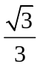 D．
12．若函数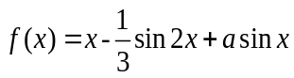在(-∞,+∞)单调递增，则a的取值范围是( )
A．[-1,1] B．[-1,] C．[-,] D．[-1,-]

二、填空题：本大题共4小题，每小题5分，共20分．把答案填在横线上．
13．设向量a=(x，x+1)，b=(1，2)，且a⊥b，则x= .
14．已知θ是第四象限角，且sin(θ+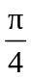)=，则tan(θ-)= .
15．设直线y=x+2a与圆C：x²+y²-2ay-2=0相交于A，B两点，若|AB|=，则圆C的面积为 .
16．某高科技企业生产产品A和产品B需要甲、乙两种新型材料.生产一件产品A需要甲材料1.5kg，乙材料1kg，用5个工时；生产一件产品B需要甲材料0.5kg，乙材料0.3kg，用3个工时，生产一件产品A的利润为2100元，生产一件产品B的利润为900元.该企业现有甲材料150kg，乙材料90kg，则在不超过600个工时的条件下，生产产品A、产品B的利润之和的最大值为 元.

三、解答题
17.（本题满分12分）
已知{a_{n}}是公差为3的等差数列，数列{b_{n}}满足b₁=1，b₂=，a_{n}b_{n+1}+b_{n+1}=nb_{n}.
(Ⅰ)求{a_{n}}的通项公式； (Ⅱ)求{b_{n}}的前n项和.

18.（本题满分12分）
如图，已知正三棱锥P-ABC的侧面是直角三角形，PA=6，顶点P在平面ABC内的正投影为点D，D在平面PAB内的正投影为点E，
连接PE并延长交AB于点G.
(Ⅰ)证明G是AB的中点；
B
E
G
P
D
C
A
(Ⅱ)在答题卡第（18）题图中作出点E在平面PAC
内的正投影F(说明作法及理由)，并求四面体PDEF的体积．

19.（本小题满分12分）
某公司计划购买1台机器，该种机器使用三年后即被淘汰. 机器有一易损零件，在购进机器时，可以额外购买这种零件作为备件，每个200元. 在机器使用期间，如果备件不足再购买，则每个500元.现需决策在购买机器时应同时购买几个易损零件，为此搜集并整理了100台这种机器在三年使用期内更换的易损零件数，得下面柱状图：
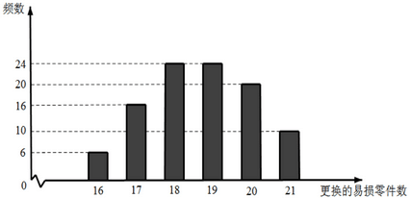

记x表示1台机器在三年使用期内需更换的易损零件数，y表示1台机器在购买易损零件上所需的费用（单位：元），n表示购机的同时购买的易损零件数.
(Ⅰ)若n=19，求y与x的函数解析式；
(Ⅱ)若要求“需更换的易损零件数不大于n”的频率不小于0.5，求n的最小值；
(Ⅲ)假设这100台机器在购机的同时每台都购买19个易损零件，或每台都购买20个易损零件，分别计算这100台机器在购买易损零件上所需费用的平均数，以此作为决策依据，购买1台机器的同时应购买19个还是20个易损零件？

20.（本小题满分12分）
在直角坐标系xoy中，直线l：y=t(t≠0)交y轴于点M，交抛物线C：y²=2px(p>0)于点P，M关于点P的对称点为N，连结ON并延长交C于点H.
(Ⅰ)求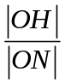； (Ⅱ)除H以外，直线MH与C是否有其它公共点？说明理由.

21.（本小题满分12分）
已知函数f(x)=(x -2)e^{x}+a(x -1)².
(Ⅰ)讨论f(x)的单调性； (Ⅱ)若有两个零点，求a的取值范围.

22.（本小题满分10分）坐标系与参数方程
在直线坐标系xoy中，曲线C₁的参数方程为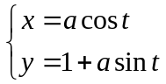（t为参数，a>0）.在以坐标原点为极点，x轴正半轴为极轴的极坐标系中，曲线C₂：ρ=4cosθ.
(Ⅰ)说明C₁是哪种曲线，并将C₁的方程化为极坐标方程；
(Ⅱ)直线C₃的极坐标方程为θ=α₀，其中α₀满足tanα₀=2，若曲线C₁与C₂的公共点都在C₃上，求a.

